一、综述
Yixin-16型电采暖炉温度控制器是专为民用、工业用中小型电磁加热采暖开发的一款控制系统。该控制器采用先进的微处理芯片、实时时钟模块、VFD显示技术，具有采样精确、控制合理、智能程度高、时间显示准确可靠、参数掉电不丢失、显示美观大方视角大等优点。本控制器采用两板结构，安装使用十分便捷。本系统设有三时段定时、功率3档可调、全天工作模式、强制运行模式等功能。人性化的系统设计使您更加随心所欲，使您的居家生活更加方便。系统的低温防冻保护模式使您更无后顾之忧。
二、本系统功能特点
1. 真空VFD屏显示，色彩丰富，图案美观，界面清晰。
2. 有防冻、过温、缺水等保护功能，系统运行安全可靠。
3. 无线红外遥控器，使用操作简便易行。
4. 控制器由电源驱动板、显示板两块电路板组成。显示板和驱动板
用十芯排线连接，安装方便。
三、系统使用的基本条件：
1 .电源电压适用范围：输入电压 AC200V~240V(单相)
2 .交流输入电源频率：５０Hz
3 .工作环境温度 －１５℃～＋7０℃
4 .工作环境湿度：ＲＨ２０％～９５
5. 温度设定范围：＋５℃～＋95℃
6. 当前温度显示范围：０℃～＋９９℃
四、系统的结构组成
系统组成：
- 电源驱动板 1块
- 显示屏电路板 1块
- 遥控器 1个
4） 面膜按键开关 1块
5） 水温传感器（黑色） 1根
6）过温保护传感器（白色） 1根
7）10-Pin排线 1根

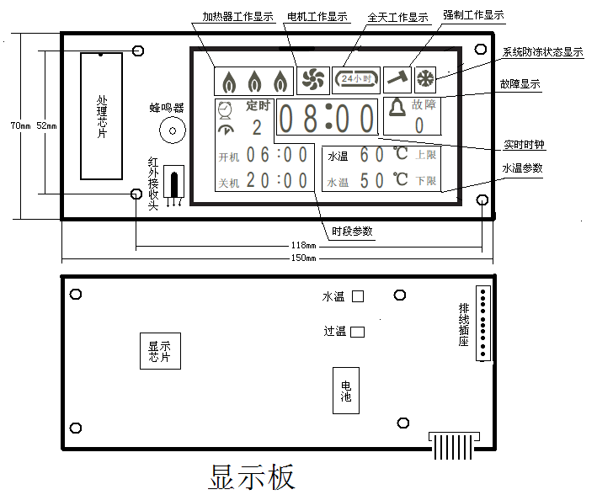
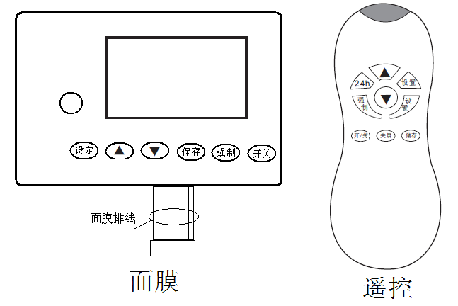
电源控制板
电源控制板为控制系统提供工作电源，并对整个系统强电实现控制输出. 其接口如下：
1. 220V 电源输入
2. 电机接口(水泵)
3： 电磁阀接口
4．功率1、功率2、功率3
5. 显示屏插座: 与显示板相连电缆接口
显示板
显示板安装着系统的处理芯片，提供人机相互交流的界面，其接口如下：
1. 水温 水温传感器探头接口
2. 过温 过温保护传感器探头接口
3. 连接插座 与电源板用电缆连接
五、安装
将电源控制板、显示屏电路板固定在采暖炉箱体内适当位置，用显示屏连接10芯排线将电源板与显示板连接在一起，将水温传感器探头和过温保护传感器探头接插到显示板的相应位置，将水温传感器探头安装在炉体的回水管处，将过温保护传感器探头安装在炉体出水口处，将面膜柔性排线通过箱体过孔接插在显示板的面膜插座上，面膜粘贴在箱体前面板上，注意使面膜正对显示屏。将电磁加热控制板按要求分别连接到电源板的相应接口上。将电源板电源连接到220V。注意：总电源进线要足够粗（因电磁加热功率大）
注: a. 连接排线都具有方向，连接时请注意。
b. 为防止运输过程中电缆脱落，建议连接后使用热溶胶对插头插座的连接处加以固定。
六、使用方法
通电前先检查各部分电路是否已按要求连接。
I功能介绍
- 控制面板
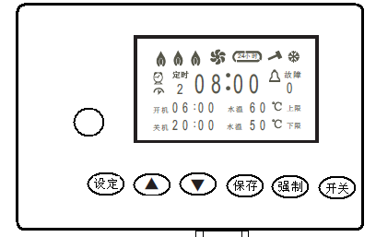
①、“开/关”键：按此键进行强制开机或关机。
②、“设定”键：用来设置三定时时段开关机时间温度、时钟时间、功率的参数。
③、“▲/▼”键：在设置状态下对参数进行调整。同时具有恢复出厂系统设置参数的功能：在正常工作状态下，先按下“▲”键不放，再同时按下“▼”键5秒可恢复系统的出厂设置参数。
④、“强制”键：
点按此键用来在自动运行模式和强制运行模式之间进行切换；
持续按此键超过3秒可切换进入全天工作模式
⑤、“保存”键：在设定状态下保存参数退出设定状态。
注：每按一次键，蜂鸣器短暂的鸣叫一声，表示系统接收到指令。
1、功能描述
①自动运行模式
开机后即自动进入到该工作模式，自动运行模式有以下两种工作状态：
a)加热保温状态
自动运行模式下，若系统时钟正处于定时开机时间范围内时，水泵和加热器的工作情况如下：
I、当检测到的水温Ｔ<=此定时时段的水温下限时，系统先打开水泵运行１０秒，然后加热器投入工作。
II、当检测到的水温Ｔ>=此定时时段的水温上限时，系统断开加热器，水泵运行12０秒，待加热箱中的余热散出后，关闭水泵。
b)防冻工作状态
自动运行模式下，若系统时钟处于非定时时段，系统进入防冻保护工作模式。在没有加热器工作时，水泵每隔2０分钟开启一分钟。系统实时检测回水水温，如水温低于8度开启一档加热器，如水温高于１０度关闭该组加热器，在有加热器工作时水泵总是开启工作的。
②．强制运行模式
在自动运行模式下，如果系统处于非定时时段，进入强制运行模式，可使系统进入工作状态，此模式持续到下一个定时时段的开始。此强制工作时段的温度上下限为前一个定时时段的温度上下限。
在自动运行模式下，如果系统处于定时时段，进入强制运行模式，可使系统停止工作，进入非工作状态，此模式持续到本定时时段的结束。
进入强制运行模式请参见工作模式选择。
③．全天工作模式
在全天工作模式中系统不分定时时段和非定时时段，其工作时间为0-24小时，工作的温度上限为60度，下限为50度。
进入全天工作模式请参见工作模式选择。
④．夜间自动关屏功能
系统在晚上21：00到早上8：00之间会自动关屏，此其间屏上只显示时钟。如果要使屏上显示全部内容，可以按一下 “关屏”键。建议用户使系统在“夜间自动关屏”状态下工作,使得系统在晚间能工作在低功耗状态下。
⑤．超温保护和报警功能
当系统检测到的当前水温超过了８５度时，为防止炉体内水气化，控制器进入超温保护状态，此时智能控制器切断电磁加热器的控制电源，同时水泵开始运行以加速散热，蜂鸣器鸣叫，显示屏显示故障1，提示用户应立即切断外部电源检查故障。故障排除后，当控制器检测到水温下降到6５度以下时，系统又恢复到原来的工作状态。
⑥．低温防冻保护功能
系统在待机或停机状态,只要检测到当前水温低于10度，系统将自动进入低温防冻模式，具体说明如下：
a)当检测到实时温度低于9度时，系统将自动启动电磁加热器中的最小功率进入加热状态，水泵开始工作；
b)当检测到实时温度Ｔ>10度时，加热器关闭，水泵运行二分钟，待水箱中的余温散去后关闭。
⑦．掉电参数记忆功能
设置的三时段开关机时间温度上下限、功率、实时钟等会自动进行记忆，即使掉电又来电，重新开机仍可保留原设置的内容不变。
2、功能使用
①.开机、关机： 插上电源，系统开机，显示屏被点亮，蜂鸣器发出短暂的响声，系统进入自动运行模式。此时按下“开/关”键，系统进入关机状态。再次按该键，系统重新开机。
②．三定时工作时段设置：
在开机状态下，按“设置”键，进入“定时1设定”状态屏幕显示定时一，此时开机时间的小时段闪烁，按“▲/▼”键调整开机时间的小时位，按“设置”键保存并自动进入“分钟调整”状态，调整分钟后按“设置”进入关机时间设定。关机时间设定操作与开机时间时间设定相同。
开关机时段设定完成后，按“设置”键，进入温度下限设定，温度上限设定。定时一设置完成后依次进入定时二设置状态、定时三设置状态。其操作同定时一。
注：用户设定“开机时间”和“关机时间”应该在24小时内分段，可分为一段，也可以不分段，可在当天分段设定，也可以跨天设定，本系统具有“逻辑合理性判断”能力，可使用户设置的各时间段之间不出现套迭，当用户设定的时段套迭时，系统将以最后设置为准，将前一时段关机时间前推，将后一时段开机时间后移；三时段时钟设置要求一时段时钟在二时段时钟之前，二时段时钟在三时段时钟之前。若要定时范围跨24h(如开机时间23:00 ，关机时间：01:00 ），请在定时三中设置（ 定时一和定时二都不能跨） 例：定时一段06:00－ 08:00,定时二段10:00－12:00,定时三段16:00－05:00。
温度设定时，上限参数始终比下限参数高三度。
设置举例：
时段 | 开机时间 | 关机时间 | 温度下限 | 温度上限 | 适用范围
一时段 | 00:00 | 24：00 | 50 | 60 | 家里有婴儿或老人
一时段  二时段 | 01:00  05:00 | 04:00  23:00 | 25  50 | 30  60 | 一般家庭
一时段  二时段  三时段 | 05:00  11:00  16:00 | 07:00  13:00  23:00 | 50  40  50 | 60  50  60 | 上班族
③.时钟校正：定时时段参数设定完成后，再按“设置”键，进入“时钟校正小时”状态，显示屏中间的实时钟显示的小时段闪烁，按“▲/▼”键调整后，按“设置”键保存并自动进入“时钟校正分钟”状态。按“▲/▼”键调整后，按“设置”键保存并自动进入下一设置状态。
④.功率选择：时钟确认进入“功率选择”状态，闪烁，按“▲/▼”键选择或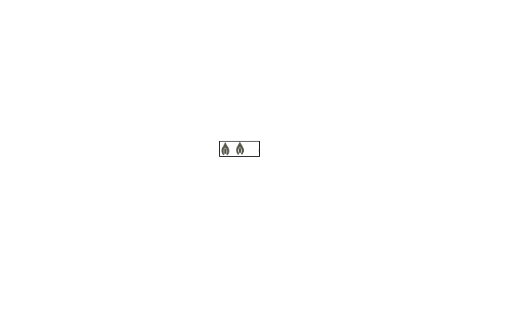或，按“设置”键保存并退出设置状态，此时蜂鸣器长鸣一声。
注：表示工作为低功率输出， 1档2KW
表示工作为中功率输出 2档2.5KW
表示工作为高功率输出。，3档3.5KW
工作过程功率逐渐增高，每隔10秒增高一档。
注：在设置过程中不进行任何操作25秒，可自动保存设置参数，退出设置状态。
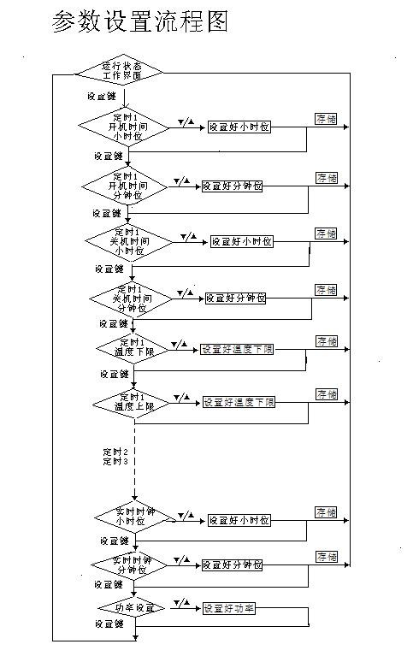
⑤.工作模式选择 ：系统开机进入自动运行模式，按遥控上的“24h”键系统可进入全天工作模式，此时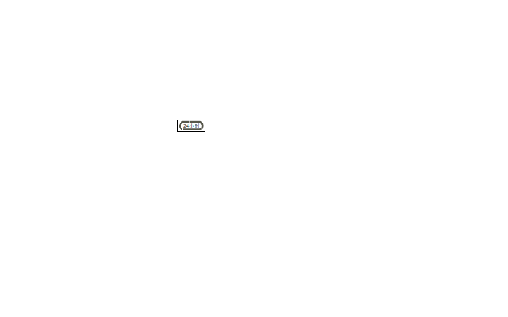被点亮，再次按下“24h”键返回自动运行模式，此时熄灭。按控制面板上的“强制运行”键或遥控器上的“强制”键系统进入强制运行模式，此时被点亮，再次按下“强制运行”键或“强制”键，或此时段过去，系统可返回自动运行模式，熄灭。

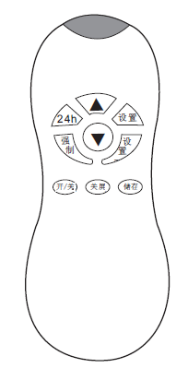
⑥.遥控功能：
遥控按键与控制面板上按键名相同的功
能相同，操作兼容。用遥控对着系统的
红外接收头操作，系统发出相应的响声，
表示系统已收到信号，否则遥控器操作
无效。若长期不使用遥控器，请拨开底
部的电池盖，将电池取出。
1）、“关屏”键：用来关闭显示或打开
显示。
2）、“24h”键:用来切换全天工作模式。
3）、“设置-”键：同“设置”键，设置
次序相反。
4）、“储存”键：在设置状态下保存设置参数退出设置状态。
注：遥控器上的“▲/▼”不具备恢复出厂设置的功能。
系统出厂参数：
时段 | 开机时间 | 关机时间 | 温度下限 | 温度上限
定时一 | 05：00 | 17：00 | 50 | 60
定时二 | 17：00 | 23：00 | 55 | 65
定时三 | 23：00 | 05：00 | 40 | 50
七、系统加热器
1、系统加热器开启的条件：
a) 运行时间在屏幕所显示的工作时段内；
b) 显示的水温低于本时段的水温设定下限；
c) 系统工作在防冻状态下，低于8度时，开启加热器。
2、系统加热关闭的条件：
a) 系统不在定时工作时段，且不在防冻工作状态下；
b) 系统在工作时段，显示的水温高于本时段的水温设定上限；
八、系统水泵运行的条件
i. 加热器工作;
ii. 水泵停转后计时到20分钟，水泵就运行1分钟;
九、技术指标和参数：
1．控制精度：１.５℃
2．测量温度精度：<=１.５℃
3．控制器功耗：<５Ｗ
4．ＥＭＣ 符合ＣＣＣ认证要求
5． 温度传感器： 10K±１% ； Ｂ２５／５０：３９５０Ｋ±１%
6. 过热保护：２５０ＡＣＶ／５Ａ，８５℃
十、设计参数
1）额定输入工作电压： 220VAC/50HZ;(可在200-240VAC运行)
2）面板上的按键均采用ＰＣＢ按键，ＰＣＢ板采用￡＝1.6mm阻燃纸板；
4）电源控制板与显示板之间用耐温125ºC, 线长L=600mm排线连接；
十一、一般故障分析与排除
故障现象 | 原因分析 | 处理方法
接通电源，屏幕无显示，蜂鸣器无反应，按键无效 | 1.电源线路接触不良  2.电源板保险管熔断  3.电路板故障 | 1.将线路重新接好  2.更换保险管  3.返修
显示故障1 | 过温保护探头检测到出水温度超过85℃,或过温保护探头损坏。 | 1.降低运行温度的设定上限。  2.更换过温保护探头
显示故障2 | 水流开关没插好，断路 | - 插好水流开关  2. 检查水流开关
显示故障3 | 水温传感器没插好，断路 | 1. 插好水温传感器  2. 更换水温传感器
显示故障4 | 水温传感器短路 | 更换水温传感器

